Egyterületű OSPF gyakorlati feladat

Topológia
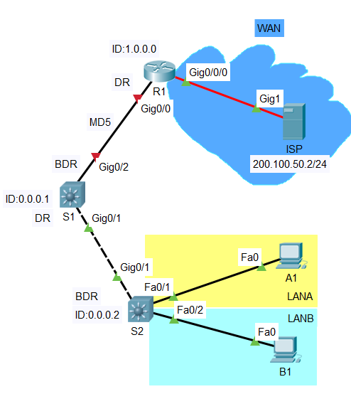
ID: 1.0.0.0
A feladata az ábrán látható hálózat konfigurálása. Az Internet szolgáltatót az ISP szerver jelképezi. A szolgáltató a hálózatában DHCP kiszolgálót működtet. A kisvállalkozás számára egy publikus IPv4 címet biztosít ilyen módon. A WAN hálózaton a 200.100.50.0/24 címtartományt használja a szolgáltató.

IP címzés
A kisvállalkozás belső hálózatában már részben megtervezésre került az IP címkiosztás.
Egészítse ki a lenti táblázatot!
A számítógépek részére a 192.168.1.0/24 privát címtartományt használják alhálózatokra bontva.
A hálózati eszközök a gerinchálózaton a 192.168.0.0/24 privát címtartományt használják alhálózatokra bontva.
Alhálózat neve | Alhálózat címe | Alhálózati maszk | Átjáró az alhálózatban
R1-S1 | 192.168.0.0 |  | -
S1-S2 | 192.168.0.4 | 255.255.255.252 | -
LANA |  | 255.255.255.248 | 192.168.1.22
LANB | 192.168.1.0 |  | 192.168.1.14

VLAN-ok
A kisvállalkozás a számítógépeit VLAN-okba szervezte. Jelenleg két VLAN-t alakítottak ki.
Egészítse ki a lenti táblázatot, a fentieket figyelembevételével!
VLAN neve | VLAN száma | Gépek száma | Alhálózat címe
 |  | 10
 |  | 5

DHCP kiszolgáló
A VLAN-ok számára S2 kapcsolón konfiguráljon DHCP kiszolgálót!
A kiszolgáló az alhálózat elejétől sorban ossza ki a címeket a gépek számára!
Csak a szükséges, a fenti táblázatban megjelölt mennyiségű gépnek osszon ki címet!

DHCP kliens
Az R1 forgalomirányító WAN interfésze a szolgáltótól fog IP címet kapni.
Állítsa ezt az interfészt DHCP kliens üzemmódba!
Ellenőrizze, hogy a forgalomirányító megkapja-e a kívánt címet és az a szolgáltató által használt címtartományban van-e?

Alapértelmezett útvonal
Hozzon létre alapértelmezett útvonalat az Internet szolgáltatót szimbolizáló ISP kiszolgáló felé.
Az ISP szerver a 200.100.50.2/24 címet használja. Ezt az alapértelmezett útvonalat majd OSPF felett hirdetni kell a belső hálózat routing képes eszközei számára!

OSPF forgalomirányítás konfigurálása
Konfiguráljon egyterületű OSPF forgalomirányító protokollt a cég belső hálózatán!
Állítsa be úgy az OSPF folyamatokat, hogy azok teljes mértékben figyelembe vegyék az egyes hálózati kapcsolatok tényleges sávszélességét! Az egyes eszközök a következő azonosítókat használják:
Eszköz neve | Eszköz azonosítója
R1 | 1.0.0.0
S1 | 0.0.0.1
S2 | 0.0.0.2
Az egyes hálózatokban az egyes eszközök a táblázatban megadott szerepköröket töltsék be!
Hálózat neve | DR szerepkör | BDR szerepkör
R1-S1 | R1 | S1
S1-S2 | S1 | S2
Az OSPF forgalomirányítást végző eszközök között konfiguráljon hitelesítést!
A hitelesítés típusának megválasztásánál a következő táblázat szerint járjon el!
Hálózat neve | Hitelesítés típus | Hitelesítő jelszó
R1-S1 | type 1 | cisco1
S1-S2 | type 2 | cisco2

Ellenőrzés
Ellenőrizze a routing képes eszközökön az OSPF forgalomirányítás működését!
Ellenőrizze, hogy a számítógépek elérik-e az Internetszolgáltató ISP kiszolgálóját!
Rögzítse a lenti táblázatba R1 forgalomirányítónál OSPF-el beérkezett adatok alapján a hálózatok adatait!
Hálózat neve | Alhálózat címe | Alhálózat maszkja (/xx) | Alhálózatot hirdető eszköz azonosítója

